

Adresa školy: ZŠ Třeboň, Na Sadech 375
Jméno autora: Mgr. Dana Velserová
Název: VY_12_INOVACE_207_NS/1
Číslo projektu: CZ.1.07/1.4.00/21.3807
Téma hodiny: Čas III.
Ročník: 1.
Klíčová slova: Kolik je hodin?, dny v týdnu
Datum tvorby: 5. 4. 2014

Metodické pokyny:

Tento pracovní list je určen k procvičování, opakování a upevňování probraného učiva našeho světa 1. ročníku. Žáci mohou pracovat samostatně, spolupracují s vyučujícím.

- Dokresli hodinám malou a velkou ručičku tak, aby ukazovaly daný čas.
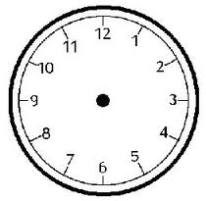

půl druhé deset hodin třičtvrtě na pět čtvrt na osm

třičtvrtě na tři půl jedenácté čtvrt na jednu sedm hodin

- Doplň do vět správné názvy dnů v týdnu.

Od _______________ do _______________ chodím do školy.

Víkendové dny jsou _______________ a _______________.

Můj nejoblíbenější den v týdnu je _______________.

Zdroje:

www.liveinternet.ru/users/4330154/rubric/2032314/

